_______________________________________________________________________________________________________________________________

КРАТКАЯ ПРЕЗЕНТАЦИЯ
образовательной программы дошкольного образования
МБДОУ «Чажемтовский детский сад»
Колпашевского района

Образовательная программа разработана:
____________________________________________________
- в соответствии с федеральным государственным образовательным стандартом дошкольного образования;
- на основе Примерной (утверждённой) программы дошкольного образования;
- на основе «От рождения до школы» Инновационной программы дошкольного образования Под редакцией Н.Е. Вераксы, Т.С. Комаровой, Э.М.Дорофеевой, издание пятое (инновационное) исправленное и дополненное. М.-Мозаика-Синтез, 2019., -с.336

Цель образовательной программы
____________________________________________________
создание условий развития ребёнка, открывающих возможности для его позитивной социализации, его личностного развития, развития инициативы и творческих способностей на основе сотрудничества со взрослыми и сверстниками и соответствующим возрасту видам деятельности, создание развивающей образовательной среды, которая представляет собой систему условий социализации и индивидуализации детей, в том числе для детей с особыми образовательными потребностями

Образовательная программа
____________________________________________________
реализуется в рамках модели организации образовательной деятельности, обеспечивает развитие в пяти взаимодополняющих образовательных областях, регламентированных п. 2.5 ФГОС ДО на основе социально-коммуникативного развития, с учётом единого комплексно-тематического пространства и сетевого взаимодействия.
В программе ОО, основанной на современной программе «От рождения до школы» Инновационной программе дошкольного образования Под редакцией Н.Е. Вераксы, Т.С. Комаровой, Э.М.Дорофеевой
- Внесены изменения в распорядок дня, позволяющие больше времени отводить на свободные игры и самостоятельные занятия воспитанников, проектную и событийную деятельность, на дополнительные занятия и пр.
- Введены новые элементы режима дня: утренний и вечерний круг.
- Принята концепция образовательного результата, где гармонично сочетаются развитие способностей, воспитание ценностных представлений и освоение знаний, умений, навыков.
- Вводятся новые образовательные технологии: пространство детской реализации (ПДР), образовательное событие, утренний и вечерний круг,
- развивающий диалог, технология позитивной социализации, «ровестничество» — технология создания детского сообщества и др.
- Осуществляется переход на новый формат детско-взрослого взаимодействия, основанного на умении «слышать голос ребенка» и нацеленного на развитие детской инициативы.
- Предлагается новый формат праздников, с опорой на детские интересы и детскую инициативу.
- Подробно прописаны принципы организации развивающей предметно-пространственной среды, нацеленной на самостоятельные детские активности и возможность найти каждому воспитаннику занятие по интересам.
- Значительная часть освоения предметного содержания (знания, умения, навыки) проходит не в формате фронтальных и подгрупповых занятий, а в новых формах, таких как утренний круг, проектная деятельность, образовательное событие, обогащенные игры воспитанников в центрах активности и др.
- Предлагается новый формат взаимодействия с родителями, когда родители и воспитатели не «заказчик» и «исполнитель», а коллеги и партнеры, у которых общая задача — воспитание воспитанника, при этом воспитатель, как профессионал, занимает экспертную позицию, а родитель прислушивается к мнению воспитателя и содействует ему по мере сил.
- Создание ПДР как основного инструмента развития личности воспитанника.
Новая организация образовательного процесса позволяет существенно сместить акцент в сторону развития детской инициативы и самостоятельности.

Построение целостного педагогического процесса
___________________________________________________
Основными участниками реализации образовательной программы являются:
Дети
раннего и дошкольного возраста
Родители
(законные представители)
Педагоги

Построение целостного педагогического процесса
____________________________________________________
Образовательная программа обеспечивает разносторонне развитие детей от 2 до 7 лет с учётом их возрастных и индивидуальных особенностей по основным направлениям развития:
- познавательному
- речевому
- физическому
- социально-коммуникативному
- художественно-эстетическому

Комплексно-тематическое планирование
___________________________________________________
Цель: построение воспитательно–образовательного процесса, направленного на обеспечение единства воспитательных, развивающих и обучающих целей и задач, с учетом интеграции на необходимом и достаточном материале, максимально приближаясь к разумному «минимуму» с учетом контингента воспитанников, их индивидуальных и возрастных особенностей, социального заказа родителей (законных представителей).

Организационной основой реализации комплексно-тематического принципа построения программы являются примерные темы (праздники, события, проекты), которые ориентированы на все направления развития ребенка дошкольного возраста и посвящены различным сторонам человеческого бытия. Темы помогают организовать информацию оптимальным способом. У дошкольников появляются многочисленные возможности для практики, экспериментирования, развития основных навыков, понятийного мышления.

Виды детской деятельности для детей 2-3 лет
___________________________________________________

предметная деятельность;

игры с составными и динамическими игрушками;

экспериментирование с материалами и веществами (песок, вода, тесто и пр.)

общение со взрослыми;

совместные игры со сверстниками под руководством взрослого;

самообслуживание;

действия с бытовыми предметами-игрушками (ложка, совок, лопатка и пр.)

восприятие смысла музыки, сказок и стихов;

рассматривание картинок;

двигательная активность.

Виды детской деятельности для детей 3-7 лет
- игровая деятельность
- коммуникативная деятельность (общение и взаимодействие со взрослыми и сверстниками;
- познавательно-исследовательская деятельность (исследование объектов окружающего мира и экспериментирование с ними);
- восприятие художественной литературы и фольклора самообслуживание и элементарный бытовой труд;
- конструирование из разного материала (конструкторы, модули, бумага, природный и иной материал);
- изобразительная деятельность (рисование, лепка, аппликация);
- музыкальная деятельность (восприятие и понимание смысла музыкальных произведений, пение, музыкально-ритмические движения, игра на музыкальных инструментах);
- двигательная деятельность.
В детском саду выделяют следующие возрастные деления детей на группы
_________________________________________________
дети раннего возраста от 2 до 3 лет (группа раннего возраста)
дети дошкольного возраста от 3 до 4 лет (младшая группа)
дети дошкольного возраста от 4 до 5 лет (средняя группа)
дети дошкольного возраста от 5 до 6 лет (старшая группа)
дети дошкольного возраста от 6 до 7 лет (подготовительная группа)

Для правильной организации образовательного процесса, как в условиях семьи, так и в условиях детского сада, учитываются возрастные особенности развития детей.

Образовательная деятельность
____________________________________________________________
Детский сад осуществляет обучение и развитие, а также коррекцию недостатков в речевом и психическом развитии детей дошкольного возраста.
Коррекция речевых нарушений осуществляется учителем-логопедом на базе логопедического пункта.
Особенностью коррекционной работы является её полная интеграция в систему образовательной деятельности детского сада, а также деятельность психолого-педагогического консилиума для обеспечение диагностико-коррекционного, психолого-педагогического сопровождения воспитанников, испытывающих трудности в адаптации в ОО и освоении ООП.

Для детей с ограниченными возможностями здоровья предусмотрена работа по адаптированной образовательной программе, с учётом особенностей развития ребёнка.
Наряду с комплексной программой, педагоги используют парциальные программы, педагогические технологии и методики, учитывая возможности детского сада и запросы родителей.

Парциальные программы, педагогические технологии и методики
__________________________________________________________________
- Образовательная область «Познание», раздел «Формирование элементарных математических представлений» дополнена игровой технологией интеллектуально-творческого развития детей старшего дошкольного возраста «Сказочные лабиринты игры», автор В.В. Воскобович.
- Программа по художественно-эстетическому развитию «Рисуем радугу». Изобразительная и конструктивно – модельная деятельность. Автор: воспитатель МБДОУ «Чажемтовский детский сад» Шенделева Марина Николаевна

- 2.«Программа логопедической работы по преодолению общего недоразвития речи у детей», под редакцией Т.Б. Филичевой, Т.В. Тумановой, Г. В. Чиркиной.

Социальное взаимодействие
ОО поддерживает взаимодействие с организациями села: МБОУ «Чажемтовская СОШ», Сельский культурно – досуговый центр, МУ «Библиотека», ОГУ «УГОЧСТО», отряда №8 противопожарной службы Томской области по Колпашевскому району, «Почта России», Совет ветеранов села Чажемто, воскресная школа при храме «Всех Святых» села Чажемто, АО «Санаторий «Чажемто», ООО «Газпром Трансгаз Томск» для повышения качества образования и воспитания. Совместные мероприятия направлены на социализацию воспитанников, развитие у детей познавательной активности, любви к родному селу, малой Родине, формированию патриотических чувств.

_____________________________________________
Единое пространство «Семья – детский сад»
____________________________________________________
Воспитательные отношения семьи и детского сада строятся на признание приоритета семейного воспитания.

В законе РФ «Об образовании» от 29.12.2012 №273-ФЗ (ст. 44) говорится: «Родители (законные представители) несовершеннолетних обучающихся имеют преимущественное право на обучение и воспитание детей перед всеми другими лицами. Они обязаны заложить основы физического, нравственного и интеллектуального развития личности ребёнка, способностей и необходимости коррекции их развития»
Взаимоотношения между двумя сторонами регулируются договором об образовании по образовательным программам дошкольного образования. Включающим в себя права и обязанности сторон, возникающие в процессе взаимодействия сторон. При тесном сотрудничестве с родителями достигается основная цель – вовлечение семьи в образовательный процесс для качественного освоения воспитанниками образовательной программы.
В основу совместной деятельности семьи и дошкольного образовательного учреждения заложены следующие принципы:
___________________________________________________

- единый подход к процессу воспитания ребёнка;
- открытость детского сада для родителей;
- взаимное доверие в отношении педагогов и родителей;
- уважение и доброжелательность друг к другу;
- дифференцированный подход к каждой семье.
Для достижения целевых ориентиров дошкольного образования усилия педагогического коллектива и семей воспитанников ориентированы на достижение единых целей.

Формы работы с родителями
- совместные обсуждения педагогами и родителями интересов, умений, потребностей каждого ребёнка, а также их достижений (групповые родительские собрания, индивидуальные консультации);
- различные способы информирования об учебном процессе (родительские собрания, информационные стенды, анкетирование, беседы, родительские чаты в What’sApp и Telegram, через сайт ОО );
- совместные наблюдения за деятельностью ребёнка (режим адаптации, беседы);
- участие в субботниках по благоустройству территории;
- помощь в создании развивающей предметно-пространственной среды;
- совместны праздники, развлечения, досуги, участие в творческих выставках, смотрах-конкурсах, мастер-классах, детско-родительских проектах.

Формы работы с родителями
Совместные праздники  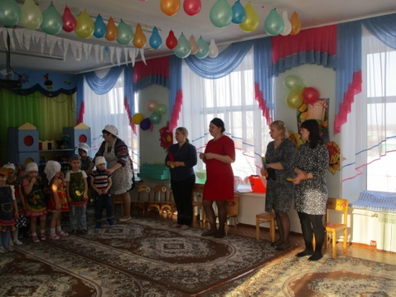 | Детско-родительские проекты  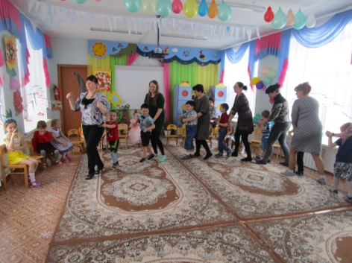 | Мастер-классы  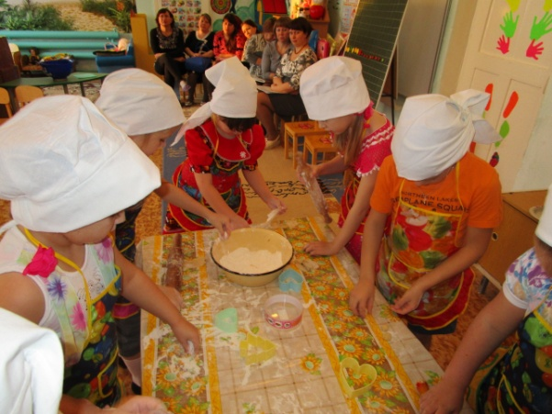
Родительские собрания  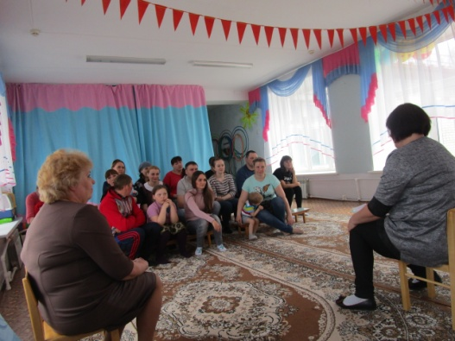 | Творческие выставки  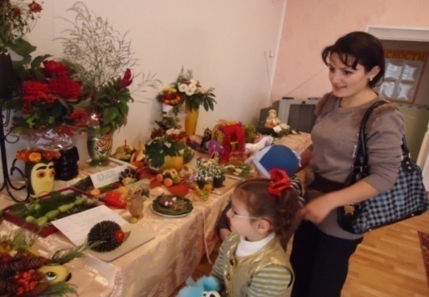 | Интернет-ресурсы  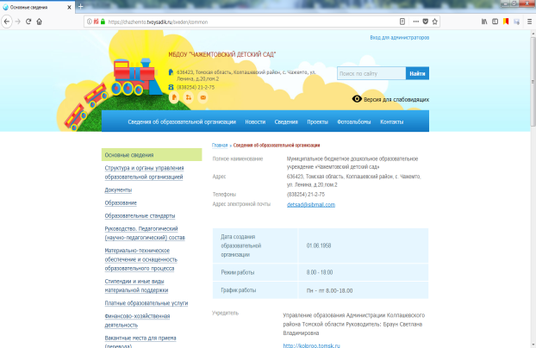

Информационная справка
_________________________________________________
В МБДОУ «Чажемтовский детский сад» функционируют:
- в первом корпусе, три группы общеразвивающей направленности и три группы комбинированной направленности для детей от 2 до 7 лет в режиме полного дня (10 часов);
- во втором корпусе две группы общеразвивающей направленности для детей от 2 до 7 лет в режиме полного дня (10 часов).
Осуществляются вариативные формы работы:
- Работает логопедический пункт для детей с нарушениями речи.
Детский сад имеет лицензию № 1543 от 08 июня 2015года на осуществление образовательной деятельности по основным программам дошкольного образования
Информационная справка
_________________________________________________
Образовательную деятельность осуществляют 15 педагогов: 12 воспитателей, музыкальный руководитель, учитель-логопед, педагог-психолог.

Режим пребывания воспитанников:
- 10 часов (полное пребывание);
пятидневная рабочая неделя с 8.00 часов до 18.00 часов.
Фото воспитанников детского сада
использованы с согласия родителей.

